Thema: Iedereen is mooi

Het zwembad is een enorme bak met water waarin je kunt zwemmen.

De kant is de grens tussen het water en de rand van het zwembad.

De duikplank is een plank boven het water van een zwembad waar je vanaf kunt springen of duiken.

Het startblok is een hulpmiddel voor een snelle start.

De badmeester is een meneer die let op de veiligheid in en rond het zwembad.

De badjuf is een mevrouw die let op de veiligheid in en rond het zwembad.

De glijbaan is een gladde schuine baan waar je vanaf kunt glijden.

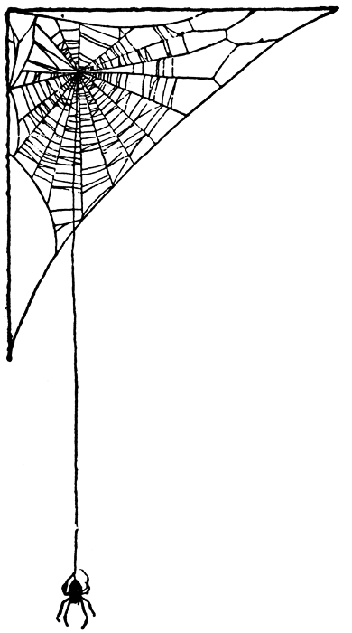
de badjuf
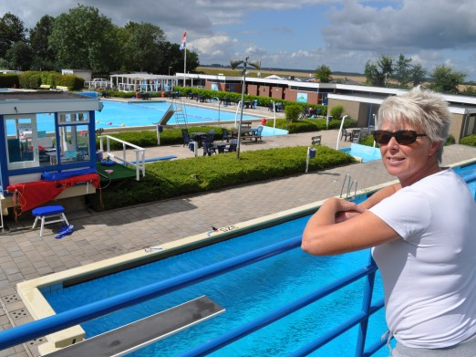
de badmeester
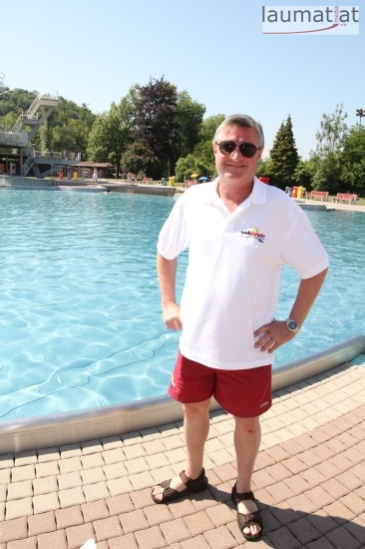
het zwembad
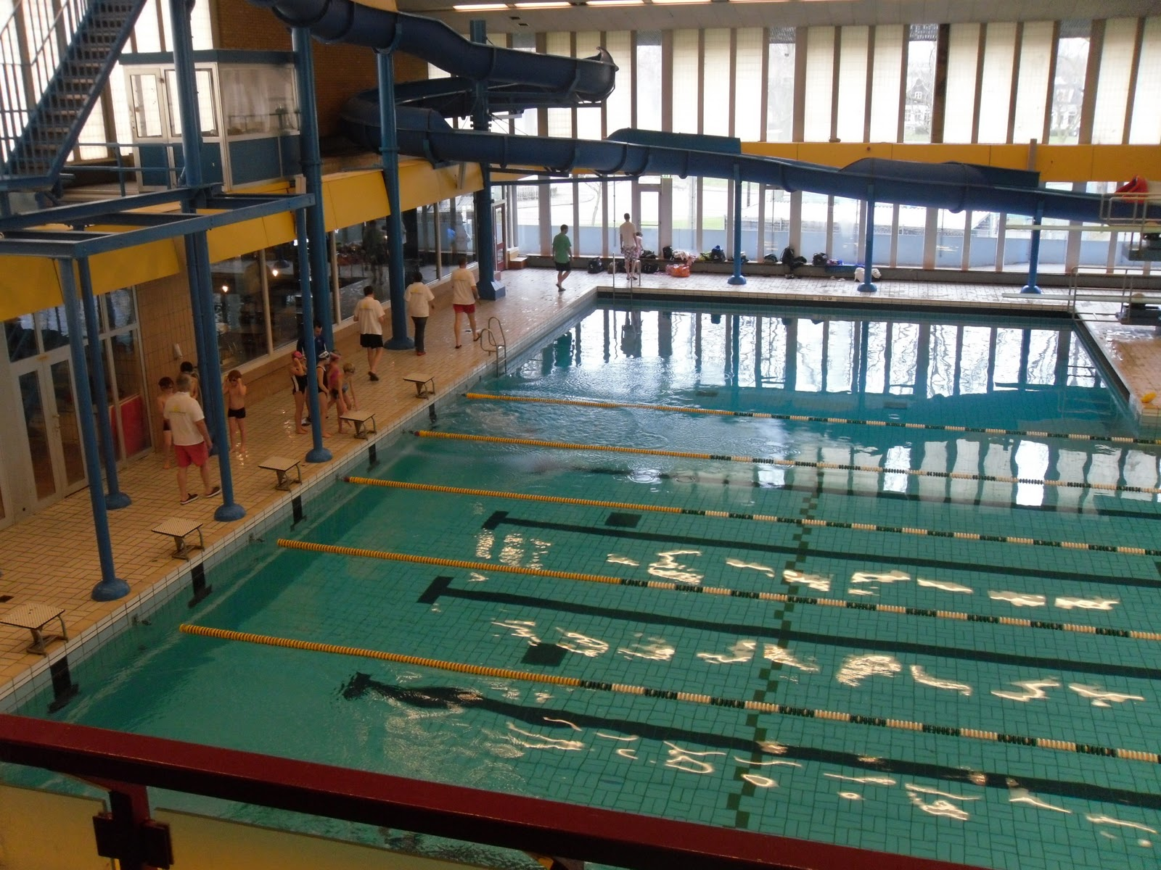
de kant
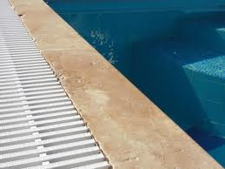
het startblok
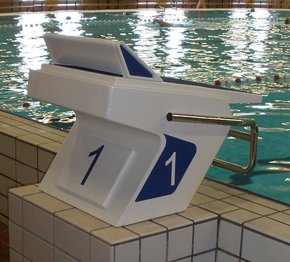
de duikplank
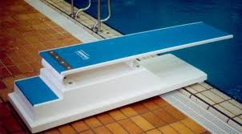

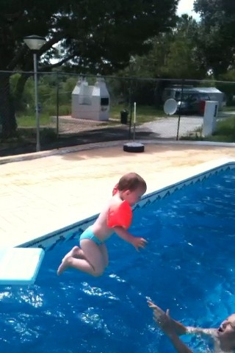
de glijbaan
